Технические требования к металлоконструкциям для оцинкования. ООО «Точинвест Цинк».
В случае горячего оцинкования металлоконструкций, существуют несколько дополнительных требований, обеспечивающих расплавленному цинку беспрепятственный доступ ко всем участкам поверхности изделий при погружении в расплав и не задерживающих его стекание обратно в ванну.
На ряде изделий должны присутствовать технологические отверстия, которые должны обеспечивать выпуск воздуха и стекания излишков расплава цинка.
Помимо соблюдения технических параметров, правильных с точки зрения нанесения цинкового покрытия, также должна быть выбрана пригодная для оцинкования марка стали.

- Тех. отверстия для выпуска воздуха и стекания цинка должны быть чем больше, тем лучше и расположены соответственно в верхней и в нижней точках изделия, подвешенного на траверсу для оцинкования, диагонально по отношению друг к другу (Рис.1).
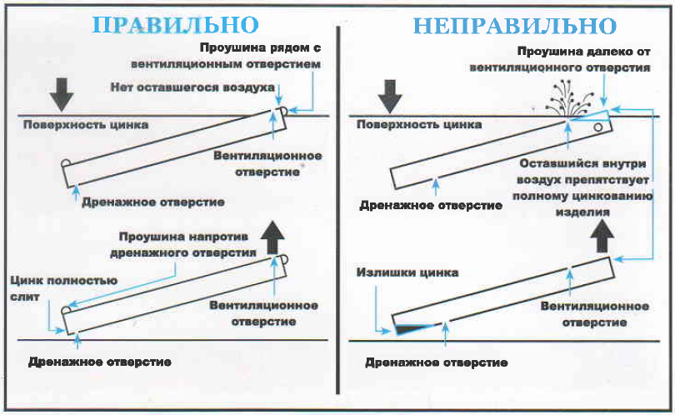
Рисунок №1

- У полых профилей, заваренных/глухих на концах, отверстия должны быть выполнены также диагонально по отношению к друг к другу, настолько близко к концам изделия, насколько это возможно (Рис.2). В некоторых случаях более экономичной альтернативой могут служить клиновидная V-образная или U-образная с криволинейным скосом вырубка (Рис.3) на концах труб, или срезанные углы полых прямоугольных профилей.

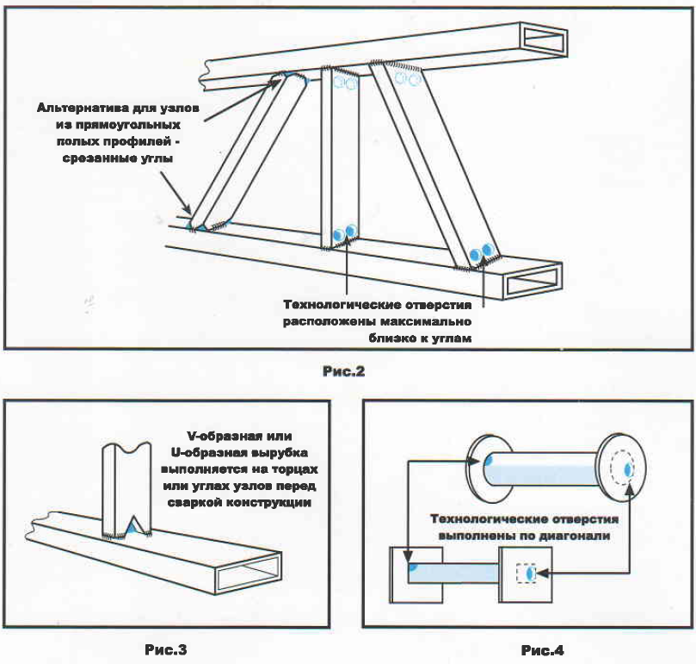
- В тех случаях, когда технологические отверстия выполняют на торцевых элементах или фланцах заглушек (ростверках), они должны быть расположены диагонально по отношению друг к другу, и смещены относительно центра как можно ближе к стенкам сопряженных элементов конструкции (Рис.4).

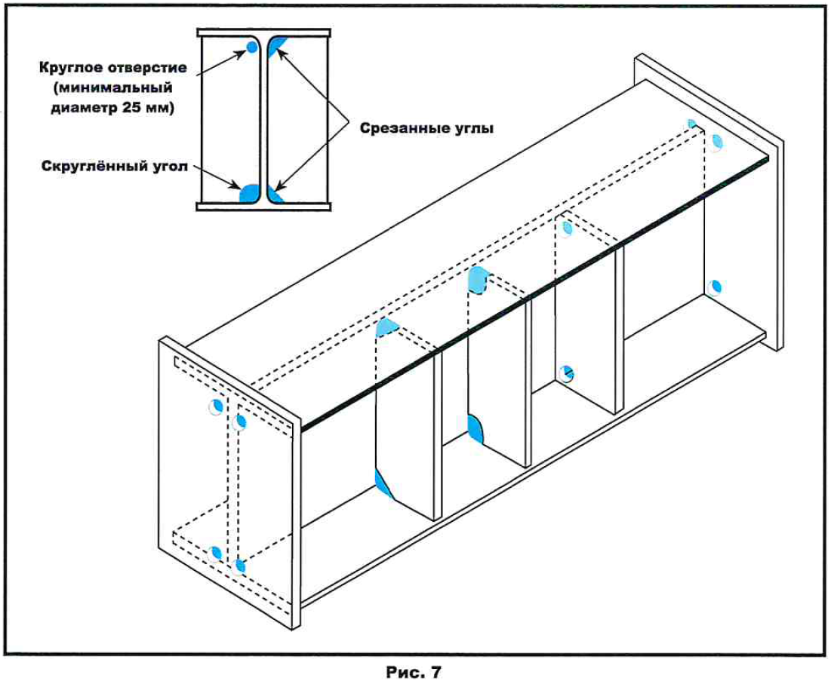
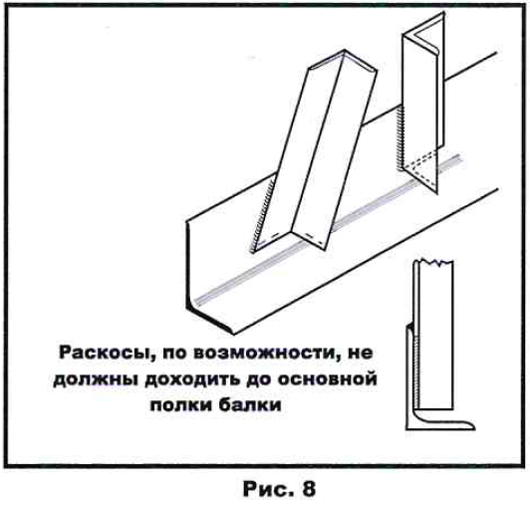
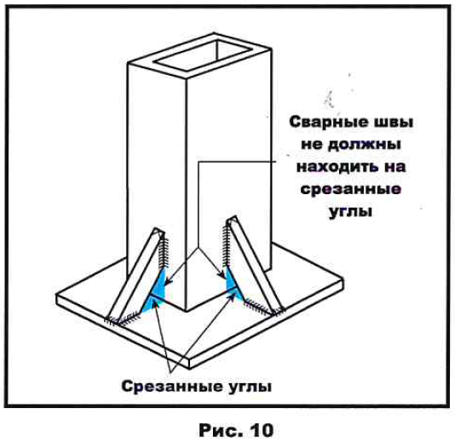
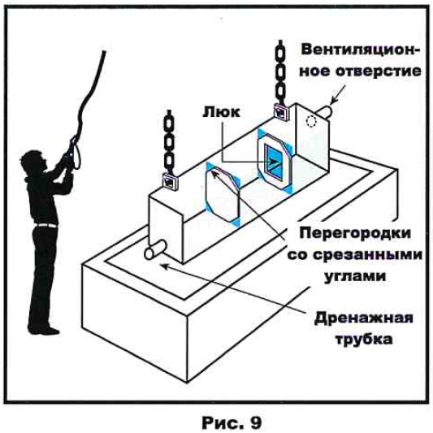
- Наружные и внутренние ребра жесткости, перегородки, диафрагмы жесткости, соединительные накладки и т.п. должны иметь срезанные углы, а угловые распорки/раскосы по возможности не должны доходить до основной полки балки, чтобы обеспечить свободное стекание расплавленного цинка и не образовывать воздушные карманы. (Рис. 7,8,9,10).

- Сварка и сварочный шлак. Сварочные швы должны быть равномерными, сплошными и плотными (без пор и газовых пузырьков). Сварочный шлак после дуговой сварки невозможно полностью удалить путем кислотного обезжиривания и травления, поэтому перед оцинкованием его необходимо удалять зачисткой, скалыванием/вырубкой, шлифовкой, газопламенной очисткой или при помощи пневматического игольчатого зачистного молотка. (Рис 11).
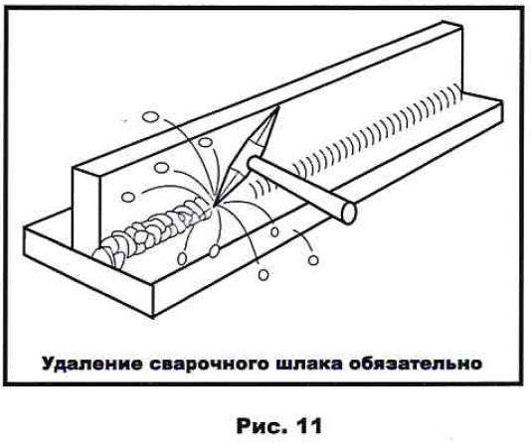

- Возможно выполнение внешних технологических отверстий, как показано на Рис. 14, такой метод зачастую является предпочтительным для цинковальщика, поскольку позволяет визуально оценить конструкцию с точки зрения производственной безопасности для горячего цинкования.
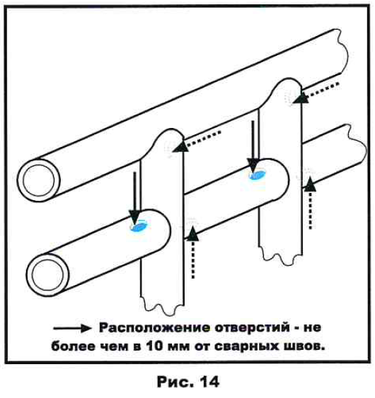

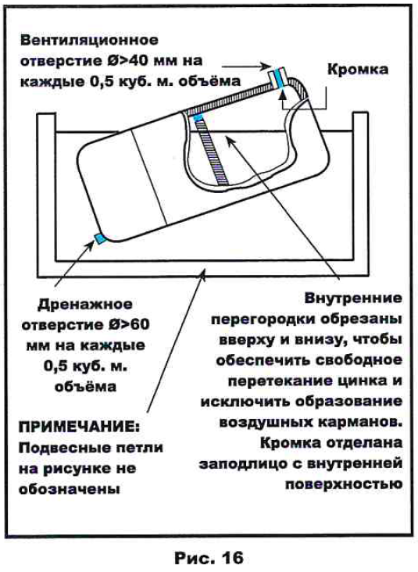
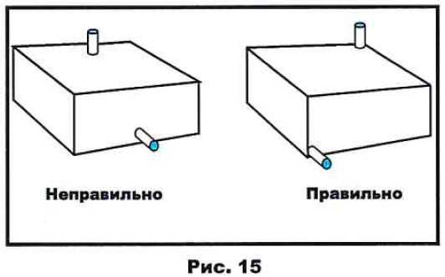
- Баки и замкнутые емкости. Если требуется оцинковать такое изделие не только снаружи, но и изнутри, то необходимо по крайней мере одно отверстие, через которое при погружении в ванну расплавленный цинк будет сначала затекать во внутреннюю полость, а потом из него сливаться; а также отверстия, расположенного напротив по диагонали, через которое во время погружения из полости будет выходить воздух (рис. 15). На каждые 0,5 кубических метров объема должно приходиться как минимум одно отверстие для входа/выхода цинка с диаметром более 60 мм и одно отверстие для вентиляции диаметром более 40 мм, или же каждое из этих отверстий диаметром 60 мм (рис. 16). Люки и трубы должны быть выполнены заподлицо с внутренней поверхностью, чтобы не задерживать внутри излишки цинка (рис. 17).

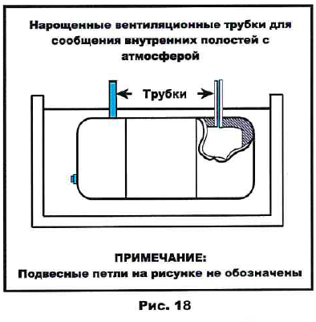
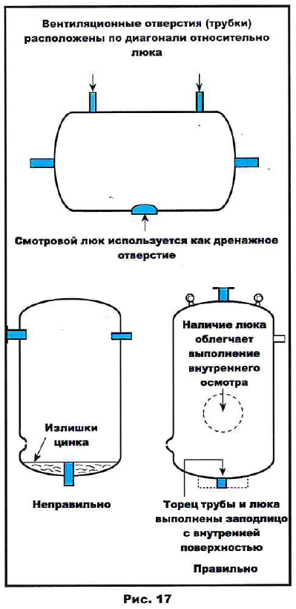

- Перекрывающиеся поверхности. При соединении элементов конструкции внахлест между перекрывающимися поверхностями необходимо оставлять зазор величиной не менее 2 мм, стыки угловых профилей и швеллеров должны быть расположены как на рис. 20,21,22.
Если в конструкции невозможно избежать соприкосновения поверхностей, то в одном из элементов соединения должно быть выполнено отверстие диаметром не менее 10 мм на каждые 100 ${см}^{2}$ площади участка перекрытия поверхностей. (Рис. 23,24)
